Vierkante aansluitdozen met overboord, in roestvast staal,
voor maximaal 4 mechanismen 22,5 x 45 mm.
Droog onderhouden vloeren
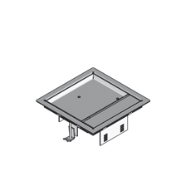
De rand, het deksel met zijuitlaat en de hendel moeten vervaardigd zijn uit roestvast staal.
De hendel om het deksel te openen moet zelfsluitend zijn.
De zijuitlaat klapt naar boven en een mechanische vergrendeling zorgt ervoor dat snoeren niet per abuis doorgeknipt worden.
De rand is voorzien van 2 klauwen om deze stevig vast te zetten.
Het deksel moet een inlegdiepte voor de vloerbekleding van 12 of 22 mm hebben.
De rand moet een overboord hebben die de vloerbekleding beschermt.
De maximale belasting van de aansluitdoos is 1,5 kN.
Om de aansluitdoos uit te kunnen rusten met 1 toestelbeker voor stopcontacten en/of multimedia-aansluitingen moet de rand standaard voorzien zijn van rasters.
Afmetingen RVS aansluitdozen (keuze maken):
- buitenmaat 186 x 186 mm, inlegdiepte 12 mm, roestvast staal
- buitenmaat 186 x 186 mm, inlegdiepte 22 mm, roestvast staal
3/10/2018

